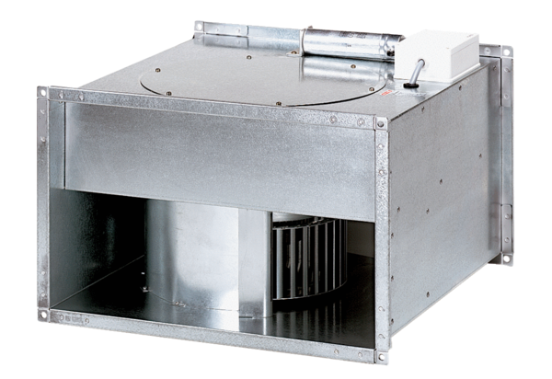Канальный вентилятор DPK 22/6 BКомплект поставки: 1 штукАссортимент: D
Номер артикула: 0086.0660Изготовитель: MAICO

